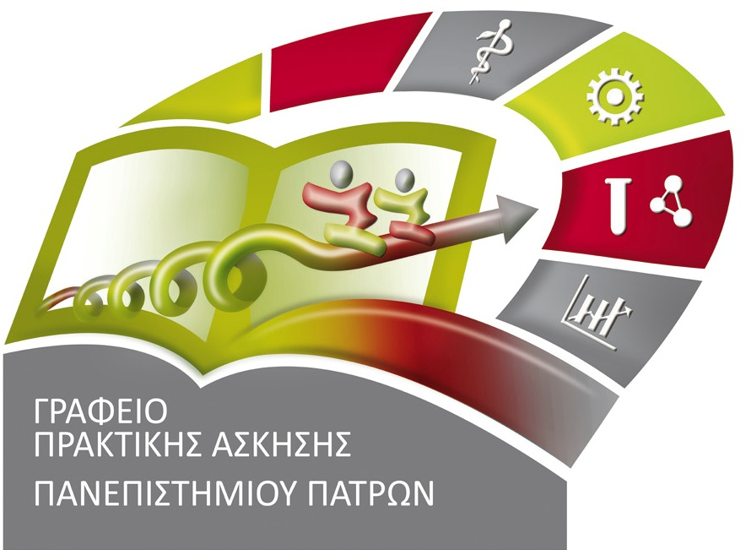
ΠΡΟΓΡΑΜΜΑ ΠΡΑΚΤΙΚΗ ΑΣΚΗΣΗ ΠΑΝΕΠΙΣΤΗΜΙΟΥ ΠΑΤΡΩΝ:
ΤΜΗΜΑ ΘΕΑΤΡΙΚΩΝ ΣΠΟΥΔΩΝ
Επιστημονικός Υπεύθυνος: Γιώργος Σαμπατακάκης (gsampatak@upatras.gr)

ΑΝΑΚΟΙΝΩΣΗ

ΠΡΟΣ ΤΙΣ ΦΟΙΤΗΤΡΙΕΣ/ΤΟΥΣ ΦΟΙΤΗΤΕΣ ΤΟΥ Γ’ και Δ’ ΕΤΟΥΣ

Κατά τους θερινούς μήνες του τρέχοντος ακαδημαϊκού έτους (2016-17) θα πραγματοποιηθεί το πρόγραμμα «Πρακτική Άσκηση Φοιτητών Πανεπιστημίου Πατρών: Τμήματος ΘΕΑΤΡΙΚΩΝ ΣΠΟΥΔΩΝ», σύμφωνα με την τροποποίηση της πρόσκλησης ΕΔΒΜ12 με αριθμ. Πρωτ.: 11108/ 01.09.2016 με τίτλο: «Πρακτική Άσκηση Τριτοβάθμιας Εκπαίδευσης», στο πλαίσιο του οποίου έξι (6) τριτοετείς και τεταρτοετείς φοιτήτριες/ές (συνολικά) θα έχουν τη δυνατότητα να απασχοληθούν με πλήρες ωράριο κατά τους μήνες Ιούλιο και Αύγουστο και συμβολική αμοιβή (250€ το μήνα) και ασφάλεια (1% κατά κινδύνου) σε πολιτιστικούς φορείς και εφημερίδες της Πάτρας και της Αθήνας.

Όσες και όσοι ενδιαφέρονται να συμμετάσχουν παρακαλούνται να καταθέσουν υπογεγραμμένη έως και την Τετάρτη 7 Ιουνίου 2017 τη σχετική αίτηση στο Γραφείο της κ. Μπερτσουκλή και ηλεκτρονικώς στο e-mail του Επιστημονικού Υπευθύνου (gsampatak@upatras.gr).

Ο Επιστημονικός Υπεύθυνος
Γιώργος Σαμπατακάκης, Επίκουρος Καθηγητής

31 Μαΐου 2017

Παρακαλούμε να επισκεφτείτε την ιστοσελίδα του Γραφείου Πρακτικής Άσκησης για να ενημερωθείτε για τις διαδικασίες πριν και μετά την Πρακτική Άσκηση: https://praktiki.upatras.gr

ΚΡΙΤΗΡΙΑ ΕΠΙΛΟΓΗΣ

Η επιλογή των ασκουμένων θα βασιστεί στον μέσο όρο βαθμολογίας τους σε άμεση συνάρτηση με τον αριθμό επιτυχώς εξετασθέντων μαθημάτων.

Η παρούσα ανακοίνωση θα αναρτηθεί:
- στην ιστοσελίδα του Προγράμματος: praktiki.upatras.gr (https://praktiki.upatras.gr/node/14)
- στην ιστοσελίδα του Τμήματος
και θα τοιχοκολληθεί:
- στη Γραμματεία του Τμήματος
- στο Γραφείο του Επ. Υπεύθυνου

ΑΙΤΗΣΗ ΣΥΜΜΕΤΟΧΗΣ
ΣΤΟ ΠΡΟΓΡΑΜΜΑ ΠΡΑΚΤΙΚΗΣ ΑΣΚΗΣΗΣ ΦΟΙΤΗΤΩΝ ΠΑΝ. ΠΑΤΡΩΝ
ΑΚΑΔΗΜΑΪΚΟΥ ΕΤΟΥΣ 2016-2017
ΤΜΗΜΑΤΟΣ: ΘΕΑΤΡΙΚΩΝ ΣΠΟΥΔΩΝ
Ονοματεπώνυμο:
Αριθμός Μητρώου: |  | Έτος 1^{ης} εγγραφής:
Τηλέφωνο (κινητό): |  | Έτος φοίτησης:
Διεύθυνση: |  | Αριθμός επιτυχώς εξετασθέντων μαθημάτων:
Email: |  | Μέσος Όρος Βαθμολογίας:
Αιτούμαι συμμετοχής στο πρόγραμμα Πρακτικής Άσκησης Φοιτητών του Πανεπιστημίου Πατρών, του Τμήματος ΘΕΑΤΡΙΚΩΝ ΣΠΟΥΔΩΝ για το ακαδημαϊκό έτος 2016- 2017

- Γνωρίζω ότι η τελική επιλογή μου για συμμετοχή στο πρόγραμμα είναι συνάρτηση του αριθμού των αιτούντων και της εν γένει επίδοσής μου στις προπτυχιακές σπουδές (μέσος όρος βαθμολογίας σε συνάρτηση με τον αριθμό επιτυχώς εξετασθέντων μαθημάτων για το έτος στο οποίο βρίσκομαι).
- Δηλώνω υπεύθυνα ότι δεσμεύομαι να τηρήσω τους κανονισμούς και το πλαίσιο υλοποίησης που διέπουν το Πρόγραμμα.

Πάτρα, …./…./2017

Ο/Η Αιτών/ούσα

(Υπογραφή φοιτητή/τριας)

>Η αίτηση κατατίθεται ηλεκτρονικά στην διεύθυνση gsampatak@upatras.gr έως και τις 7/6/2017. Επισυνάψτε την αίτηση ως αρχείο με τίτλο «ΤΟ ΕΠΩΝΥΜΟ ΣΑΣ_ΑΙΤΗΣΗ».

ΕΝΗΜΕΡΩΤΙΚΟ ΣΗΜΕΙΩΜΑ ΓΙΑ ΤΙΣ ΔΙΑΔΙΚΑΣΙΕΣ
ΜΕΤΑ ΤΗΝ ΕΠΙΛΟΓΗ ΤΩΝ ΑΣΚΟΥΜΕΝΩΝ ΦΟΙΤΗΤΩΝ

Αφού επιλεγούν ως ασκούμενοι μετά την αξιολόγηση των αιτήσεων, οι φοιτητές:
(α) Εκτυπώνουν σε 4 αντίγραφα (σε διπλής όψεως εκτύπωση) το έντυπο του ΣΥΜΦΩΝΗΤΙΚΟΥ Πρακτικής Άσκησης. Συμπληρώνουν χειρόγραφα και τα 4 αντίγραφα (χωρίς να χρησιμοποιηθεί διορθωτικό ή να υπάρχουν διάφορες διορθώσεις ), τα υπογράφουν και τα προσκομίζουν στο φορέα απασχόλησης, ώστε να υπογραφούν και από τον Νόμιμο Εκπρόσωπο του φορέα.
Ακολούθως, προσκομίζουν τα Συμφωνητικά προς υπογραφή στον Επιστημονικό υπεύθυνο του Τμήματος, απ’ όπου αποστέλλονται στο Γραφείο Πρακτικής Άσκησης προς υπογραφή από τον αρμόδιο Αναπληρωτή Πρυτάνεως Έρευνας και Ανάπτυξης.

β) Προκειμένου ένας φοιτητής να ξεκινήσει την Πρακτική Άσκηση πρέπει να μας γνωστοποιήσει τον Αριθμού Μητρώου ΙΚΑ (ΑΜΙΚΑ ή ΑΜΑ) ώστε να ξεκινήσουμε την διαδικασία ασφάλισης όπως ορίζει η σχετική νομοθεσία από την πρώτη ημέρα της Πρακτικής Άσκησης.
Για τους φοιτητές που δεν έχουν ήδη Αριθμό Μητρώου ΙΚΑ θα πρέπει να απευθυνθούν στον ΕΦΚΑ και να απογραφούν (πλέον δεν χορηγείτε Αριθμός Μητρώου ΙΚΑ).

Κατόπιν αυτού, ενημερώνουν το Γραφείο Πρακτικής Άσκησης για τον Α.Μ.ΙΚΑ που έλαβαν, ώστε να ξεκινήσει η ασφάλισή τους (κατάθεση εγγράφου από τον ΕΦΚΑ).

Κατά τη διάρκεια της Άσκησης θα τηρείται καθημερινά Παρουσιολόγιο και μετά το πέρας της οι φοιτητές θα είναι υποχρεωμένοι να συντάξουν αναλυτική Έκθεση Πεπραγμένων, να αναζητήσουν Έκθεση Πεπραγμένων από τον Φορέα Απασχόλησής τους μαζί με άλλα έγγραφα για να πραγματοποιηθεί η πληρωμή τους.

